RAČUNANJE Z ODSTOTKI
Naloge rešuj v zvezek.
- Zapiši z decimalno številko.

- 66 %
- 7 %
- 81 %
- 3 %
- 115 %
- 201 %
- 450 %
- 1000 %
- 0,7 %
- 2,03 %

- Zapiši ulomek z decimalno številko do tisočinke natančno in zaokroži to decimalno številko na stotine ter jo nato izrazi z odstotki.

- $\frac{2}{3}=$
- $\frac{5}{6}=$
- $\frac{7}{12}=$
- $\frac{17}{31}=$

- Zapiši z decimalno številko in okrajšanim ulomkom.

- 15 %
- 0,001 %
- 90,4 %
- 12,5 %

DOMAČA NALOGA
- Izpolni tabelo.
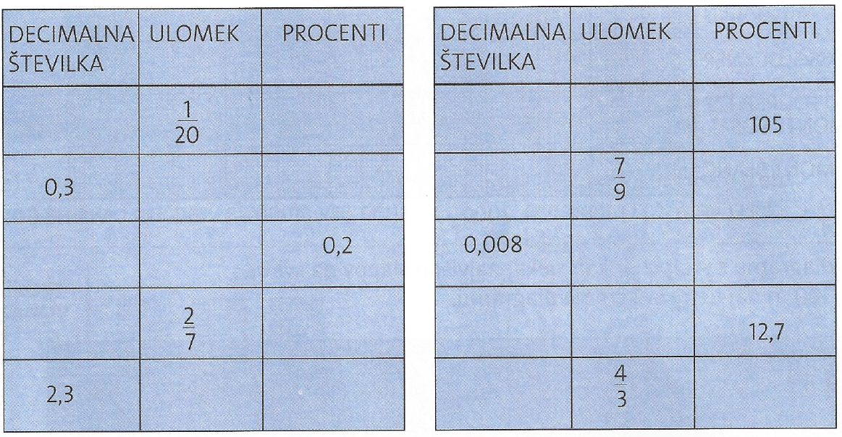

- Poveži kvadratke z istimi števili.

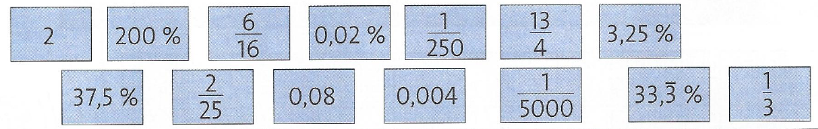

- Reši križanko.
